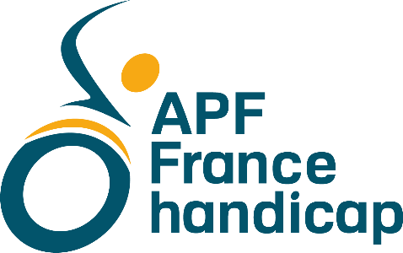
Fiche Action
JNP 2021
JOURNEES NATIONALES DES PARENTS
d’enfants en situation de handicap
2021
Groupe National des Parents
https://www.apf-francehandicap.org/
http://interparents.blogs.apf.asso.fr/

01 40 78 69 75
david.barre@apf.asso.fr
[NOM DE L’ACTION]
FICHE ACTION
PRESENTATION D’ACTIONS PAR / POUR LES PARENTS
D’ENFANTS EN SITUATION DE HANDICAP
Délégation/ESMS concerné :
Structure porteuse :
Public cible :
Descriptif de l’action :

Objectifs :

Moyens mis en œuvre / Partenaires :

Interlocuteur référent / contact du projet
Nom – Prénom :
Structure - Fonction :
Téléphone : Mail :

En cas de présentation en plénière, mode de présentation de l’action lors des journées
Sous quelle forme pensez-vous présenter l’action ? Exposé, projection vidéo…

